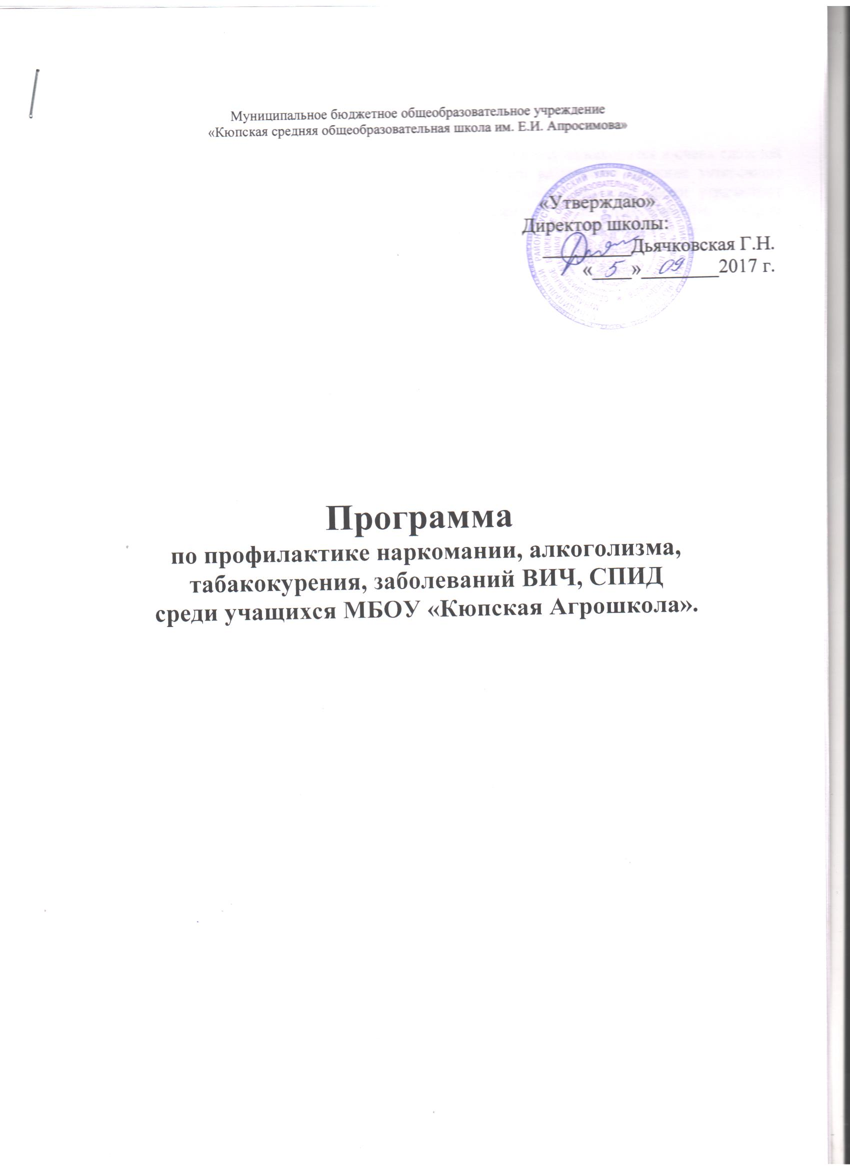
Актуальность проблемы.
В переходный период российского общества молодое поколение находится в очень сложной социально-психологической ситуации. В значительной мере разрушены прежние устаревшие стереотипы поведения, нормативные и ценностные ориентации. Молодые люди утрачивают ощущение смысла происходящего и не имеют определенных жизненных навыков, которые позволили бы сохранить свою индивидуальность и сформировать здоровый и эффективный жизненный стиль. Молодежь и, особенно, подростки, находясь под воздействием хронических, непрерывно возрастающих интенсивных стрессовых ситуаций, не готовы к их преодолению и страдают от их последствий. Это побуждает искать средства, помогающие уходить от тягостных переживаний. В данной ситуации на первое место вышла наркотизация подростков, а также различные виды злоупотреблений психоактивными веществами и алкоголем.
Есть такая притча. «Путник, идущий вдоль реки, услышал отчаянные детские крики. Подбежав к берегу, он увидел в реке тонущих детей и бросился их спасать. Заметив проходящего мимо человека, он стал звать его на помощь. То стал помогать тем, кто еще удерживался на плаву. Увидев третьего путника, они позвали на помощь. Но он, не обращая внимания на призывы, ускорил шаги…
«Разве тебе безразлична судьба детей» - спросили спасатели.
Третий путник им ответил: «Я вижу, что вы вдвоем пока справляетесь. Я добегу до поворота, узнаю, почему дети попадают в реку, и постараюсь это предотвратить».
Эта притча иллюстрирует возможные подходы к решению проблемы табакокурения, алкоголизма и наркомании. Можно спасать «тонущих» детей, строя лечебницы и реабилитационные центры. Заниматься этим должны и занимаются профессионалы.
Задача педагогов и родителей – «добежать до поворота реки и не дать детям упасть в воду», то есть заниматься своим делом – профилактикой.
Здоровый образ жизни молодого поколения является залогом здоровья нации в целом. Вот почему необходима и воспитательная и образовательная деятельность семьи, школы и всего общества по вопросам сохранения и укрепления здоровья.
Благодаря совместным усилиям школы, семьи, общества подрастающий гражданин должен укрепиться в мысли о том, что именно он ответственен за свое собственное здоровье и должен рассматривать его как высшую ценность.
Информационно-просветительские и воспитательные меры должны осуществляться в комплексе с профилактикой. Осуществление профилактических и воспитательных мер – задача всего общества. Но в первую очередь – это забота семьи и школы.
Цели программы: комплексное решение проблем профилактики наркомании, алкоголизма, табакокурения в образовательной среде.
Программа предусматривает решение следующих задач:
- формирование у обучающихся психологического иммунитета к наркотикам, алкоголю, табаку;
- формирование у школьников установок на ведение здорового образа жизни и улучшение их духовно-нравственной культуры;
- повышение уровня воспитательно-профилактической работы в школе;
- активизация разъяснительной работы среди родителей по вопросам профилактики наркомании, алкоголизма, табакокурения;
- внедрение в образовательную среду инновационных педагогических и психологических технологий, обеспечивающих развитие ценностей здорового образа жизни;
- проведение работы с родителями, направленной на формирование в семьях здоровьесберегающих условий здорового образа жизни, профилактику вредных привычек;
- повышение самосознания учащихся через разнообразные формы работы;
- предоставление подросткам объективной информации о негативных последствиях приема ПАВ, алкоголя и табака;
- обеспечение координации усилий всех участников воспитательного процесса в организации профилактической работы.

Принципы программы:
- доступность: дети и их родители получают консультативную помощь учителей, социального педагога и психолога;
- анонимность: любые виды помощи оказываются без фиксирования обратившихся, а тем более без оповещения каких-либо третьих лиц;
- системность: системный подход к решению вопроса профилактики наркотической, алкогольной зависимости при взаимодействии с различными учреждениями системы профилактики.
- дифференцированность: дифференциация целей, задач, методов и форм работы с учетом возраста детей, степени вовлеченности в наркогенную ситуацию.
- аксиологичность: формирование у детей и подростков представления о здоровье как о важнейшей общечеловеческой ценности, ответственного отношения к своему здоровью и здоровью окружающих.
- многоаспектность: сочетание различных направлений профилактической работы: социальный аспект (формирование моральных и нравственных ценностей, определяющих выбор здорового образа жизни, отрицательного отношения к употреблению алкоголя и наркотических веществ); психологический аспект (формирование адекватной самооценки, освоение навыков «быть успешным», самостоятельно принимать решения и нести за них ответственность, прежде всего, перед самим собой); образовательный аспект (формирование системы представления о негативных последствиях употребления наркотических веществ).
- легитимность: профилактическая работа должна осуществляться в рамках правовой базы (с учетом нормативных актов о правах и обязанностях лиц, которые в пределах своей компетенции и статуса обязаны заниматься профилактикой, а также прав и обязанностей детей и молодежи).
- непрерывность: профилактическая работа не должна ограничиваться только временем пребывания ребенка в школе, что обеспечивается благодаря привлечению к работе системы дополнительного образования.
- систематичость: работа по профилактике должна вестись систематически, а для этого все принимаемые меры должны быть сведены в систему, где каждая отдельная мера согласуется с другой.
В соответствии с вышесказанным, можно выделить три основных направления работы социально-психологической службы школы по профилактике наркомании, алкоголизма и табакокурения:
1) Работа с детьми:
• общая воспитательная педагогическая работа с детьми;
• работа с детьми «группы риска»;
• работа с детьми, употребляющими наркотические вещества;
2) Работа с педагогическим составом:
• подготовка учителей к ведению профилактической работы;
• организационно-методическая, просветительская антинаркотическая работа.
3) Работа с родителями:
• информирование и консультирование родителей по проблеме наркомании;
• работа с конфликтными семьями (семьями «группы риска»);
• психолого-педагогическая поддержка семей, в которых ребенок начал употреблять наркотические вещества;
4) Работа с различными организациями, ответственными за осуществление антинаркотический профилактики (на федеральном, региональном и муниципальном уровнях).
Методы и приемы профилактической работы.
1. Изучение физического и психического здоровья учащихся, перегрузок учащихся в учебной деятельности и их влияния на здоровье.
2. Тренинги по непрямой профилактике зависимостей, связанной с актуализацией основных жизненных ценностей и нахождением конструктивного выхода из конфликтных ситуаций как формы актуализации личности.
3. Подготовка диагностических материалов по проблеме для обсуждения на педагогических советах и родительских собраниях.
4. Работа в малых группах по отработке основных коммуникативных форм, норм общения, позволяющая найти свое новое положение в социуме.
5. Просвещение учащихся в области личной гигиены, антиалкогольная и антиникотиновая пропаганда, разъяснение последствий наркомании и СПИДа для человеческого организма.
6. Вовлечение учащихся в спортивно-оздоровительные объединения, привитие навыков здорового образа жизни.

Формы работы:
Ø Анкетирование
Ø Игры и упражнения
Ø Ролевые игры
Ø Просветительские беседы
Ø ЧКР
Ø Спортивные конкурсы
Ø Дни здоровья
Ø Встречи с медработниками
Ø Родительские всеобучи
Ø Вечера вопросов и ответов
Ø Изучение положения ребенка в семье
Ø Педагогическое наблюдение
Ø Конкурсы рисунков, плакатов, буклетов
Ø Выставки рисунков
Ø Акции

Критерии отслеживания эффективности реализации Программы.
1 способ: Отслеживание эффективности всей программы в целом.
Критерии:
- изменение количества подростков, пробовавших спиртное;
- изменение количества учеников, курящих сигареты;
- увеличение количества детей, негативно относящихся к наркомании, алкоголизму, табакокурению;
- результаты проведения мониторинга здоровья учащихся;
- активность и заинтересованность школьников в участии в мероприятиях, связанных с тематикой здоровья.
2 способ: Отслеживание эффективности каждого проводимого мероприятия Программы.
После проведения мероприятия проводится опросы участников (детей, родителей) с целью отслеживания эффективности мероприятия, динамики осознания проблемы и отношения к ней, уровня и степени добровольной вовлеченности родителей, обучающихся в мероприятиях.

Прогнозируемые результаты:
ü Адекватная оценка учащимися своего поведения;
ü Стремление к физическому совершенствованию, здоровому образу жизни;
ü Формирование личности, не склонной к употреблению ПАВ, алкоголя, табака;
ü Отказ от курения, употребления алкоголя.

Возможная тематика мероприятий:
1. Соревнования по массовым видам спорта:
• «Спорт против наркотиков»
• «Будущее за нами»
• «Я выбираю жизнь без наркотиков!»
2. Классные часы:
• «Школа без наркотиков»
• «Профилактика ВИЧ/СПИДА и наркомании»
• «Умей сказать нет наркотикам»
• «Пивной алкоголизм»
• «Волшебная страна здоровья»
• «Мир без табачного дыма»
• «Мир в наших руках»
• «Сладкая дорога в никуда…»
• «Курительные смеси наркотик или нет?!»
• «СПИД – чума ХХ века»
• «Алкоголь и здоровье»
• «В чем вред курения?»
• «Опасность «пассивного курения»
• «Эффективные методы отказа от курения»
• «Здоровый образ жизни – школа выживания»
• «Профилактика вредных привычек»
• «Войдем в мир здоровья»
• «Наркоманам скажем: «НЕТ!»
• «Вся правда о наркотиках»
5. Общешкольные мероприятия:
• «День без вредных привычек»
• «Молодежь против наркотиков»
• «Благодеяние».
6. Научно-исследовательские работы:
• «Психология общения»,
7. Оформление информационного стенда:
• «За здравый образ жизни»
• «Как стать сильным и привлекательным»
• «Как стать красивой и привлекательной»
• «На «игле».

Литература:
1. Внеклассные мероприятия: 8 класс, М.: ВАКО, 2009
2. Дереклеева Н. И. Новые родительские собрания 10-11 классы.- М.: ВАКО, 2006
3. Дереклеева Н. И., Савченко М. Ю. Справочник классного руководителя: 5-9 классы. – М.: ВАКО, 2009
4. Дереклеева Н. И., Савченко М. Ю., Артюхова И. С. Справочник классного руководителя (10-11 кл.) / М.: ВАКО, 2005
5. Дереклеева Н. И. Родительские собрания 5-11 классы.- М.: ВАКО, 2005.
6. Классные часы. 9 класс/ Волгоград: Учитель, 2007
7. Кулинич Г. Г. Вредные привычки: профилактика зависимостей: 5-7 классы.-М.: ВАКО, 2008.
8. Мой выбор. Учебно-методическое пособие для учителей средней школы. М.: 2003
9. Открытый урок нашей общей тревоги. Составитель Н. Клименко – М.: «Эфлакс», 2003
10. Профилактика безнадзорности, беспризорности и правонарушений среди несовершеннолетних/ Авт. сост.: Е. П.Картушина, Т. В.Романенко.- М.: Издательство «Глобус», 2009.
11. Профилактика подростковой наркомании. Навыки противостояния и сопротивления распространению наркомании: Наглядно-методическое пособие/ С. Б. Белогуров, В. Ю. Климович. – М.:Центр «Планетариум», 2002
12.Профилактика подростковой наркомании: Наглядно-методическое пособие для педагогов и родителей/ С. Б. Белогуров, В. Ю. Климович. – М.:Центр «Планетариум», 2002. и др.

Ожидаемые результаты
• Подготовка школьников к самореализации в обществе в качестве полноценных граждан, способных оказывать позитивное влияние на социально-экономическую и общественно-политическую ситуацию в городе.
• Стабилизация, снижение темпов роста заболеваемости наркоманиями и другими видами зависимости от психотропных веществ.
• Уменьшение факторов риска употребления наркотиков и других психотропных веществ среди детей, подростков и молодежи.
• Формирование навыков здорового образа жизни и высокоэффективных поведенческих стратегий и личностных ресурсов у подростков и молодежи.
• Развитие системного подхода к профилактике злоупотребления психоактивными веществами.

